DIAPOSITIVA 01.
Volvo Logo parte superior. Archivo adjunto en materiales carpeta LOGO
Tipografía. Archivo adjunto en materiales carpeta fuente.
NATURE COLLECTION : Volvo Centum BOLD 16pt. Común a todas las diapositivas.
Elige tu Naturaleza : Volvo Centum SEMIBOLD 24 pt
PASTILLAS
Color relleno : #24291d
Color outline : #a3863a
Tipografía Todas las Pastillas.
COMENZAR : Volvo Centum BOLD 18 pt

DIAPOSITIVA 02.
Elige la naturaleza que quieras representar : Volvo Centum SEMIBOLD 24 pt.
01. RESPONSABLE : Volvo Centum BOLD 18 pt
02. EFICIENTE
03. CUIDADOSA
04. RESPETUOSA
05. CONSCIENTE
Descripciones
01. Está en nuestra naturaleza cuidar lo que tenemos. : Volvo Centum Regular 14 pt
02. Está en nuestra naturaleza respetar lo que tenemos.
03. Está en nuestra naturaleza proteger lo que tenemos.
04. Está en nuestra naturaleza preservar lo que tenemos.
05. Está en nuestra naturaleza pensar en lo que tenemos.

DIAPOSITIVA 03.
Tipografía.
PREPÁRATE : Volvo Centum SEMIBOLD 24 pt
Mira a cámara. Nosotros hacemos el resto : Volvo Centum Semibold 18 pt
ICONOS :
Adjuntos en .svg en material compartido, carpeta ICONOS. Grupo de 3 iconos + icono de la silueta.
Tipografía iconos
Rostro visible. Volvo Centum Semibold 14 pt
Mirada al frente.
Sitúate en la marca.

DIAPOSITIVA 04.
Color solido pastilla : #dad7d2
Pastilla y grid foto adjuntos en .svg en carpeta ICONOS

DIAPOSITIVA 05.
Pastilla adjunta en .svg en carpeta ICONOS diapositiva 05 pastilla exterior

DIAPOSITIVA 06.
Tipografía.
Adaptando luz, gesto, paisaje y composición. Tu naturaleza estará lista en unos segundos. IMPRIMIENDO IMAGEN : Volvo Centum Semibold 20 pt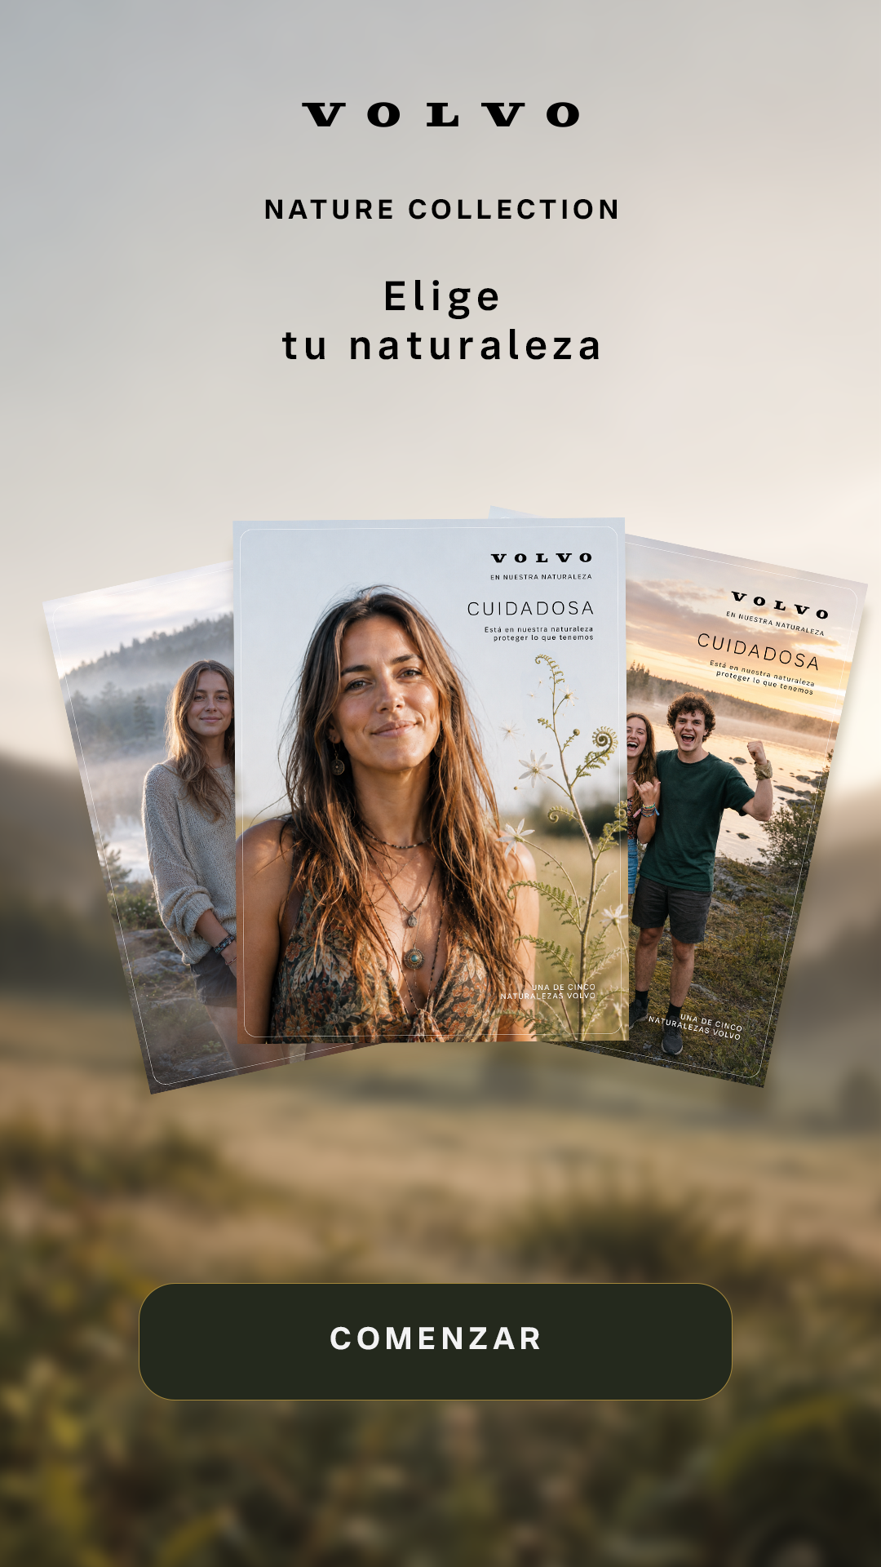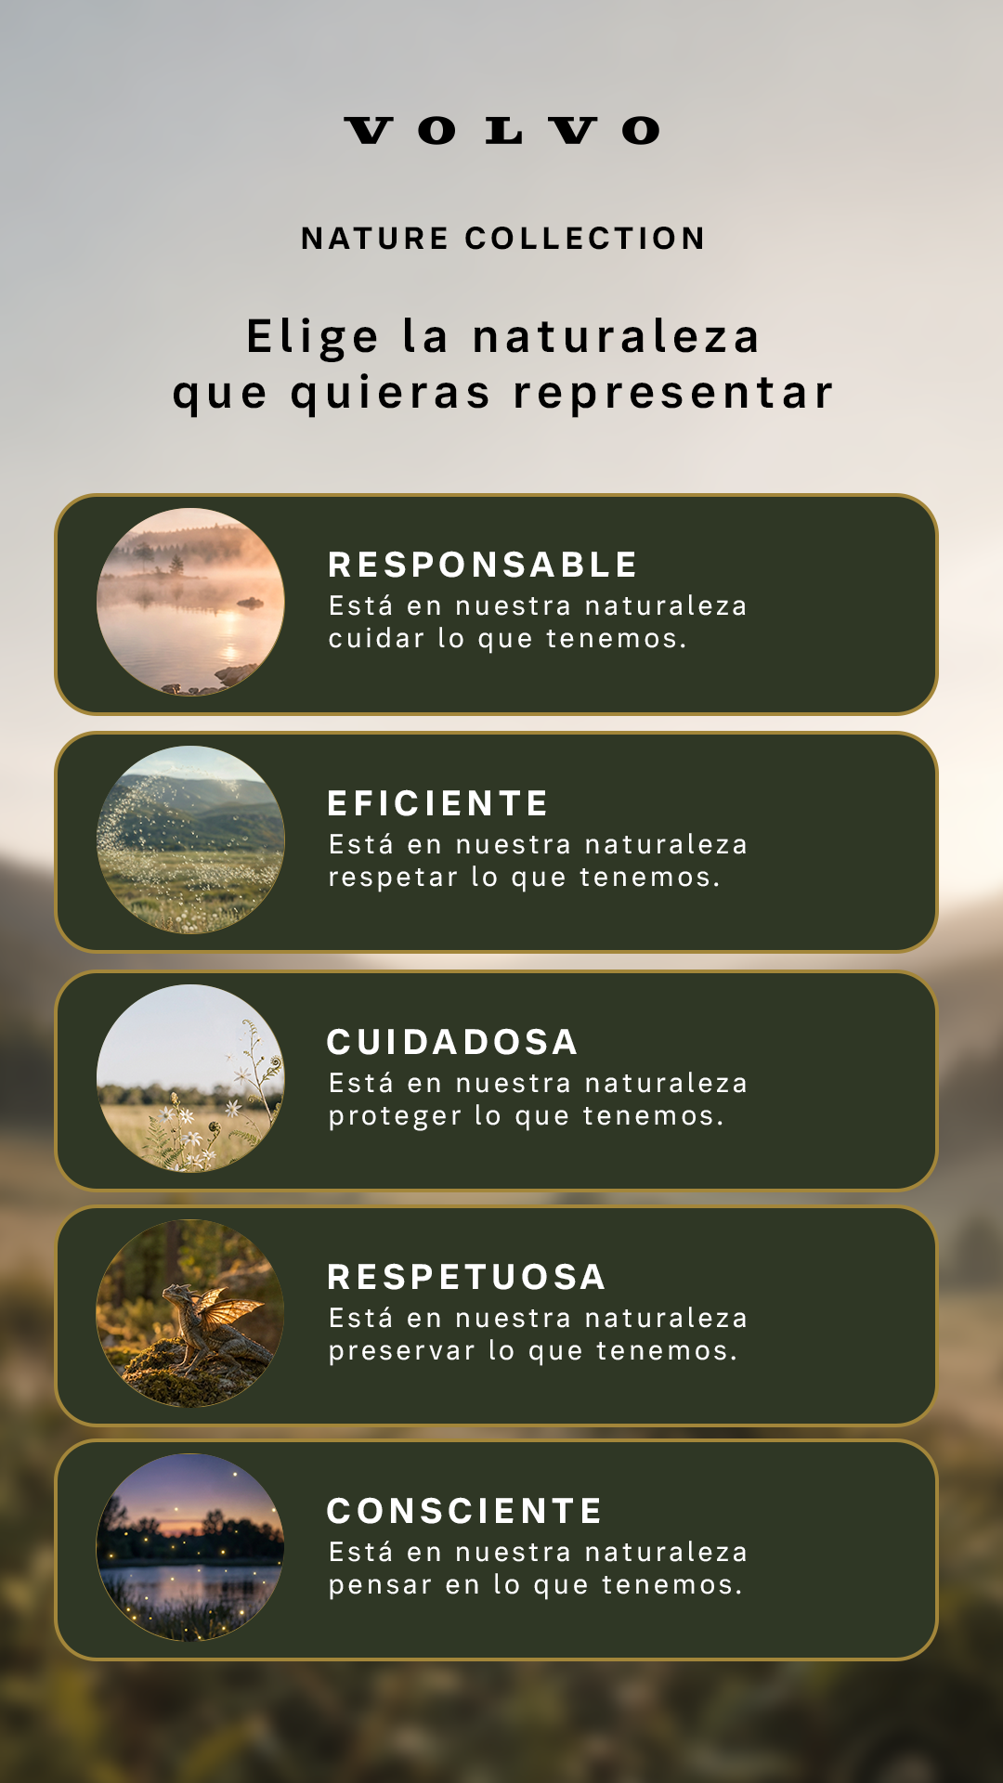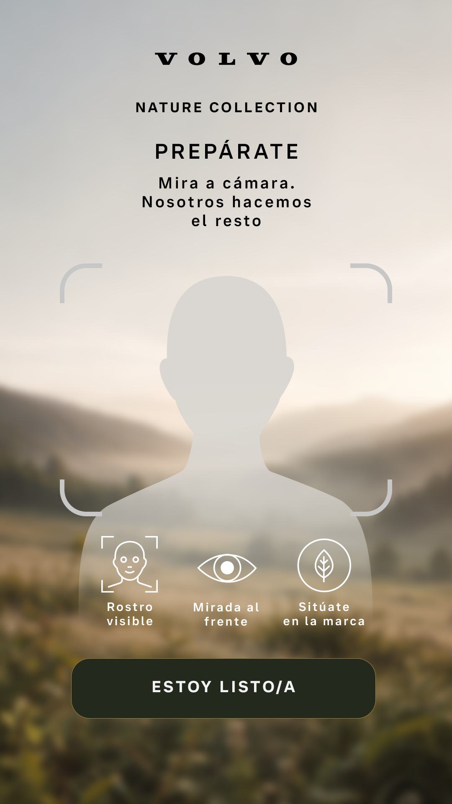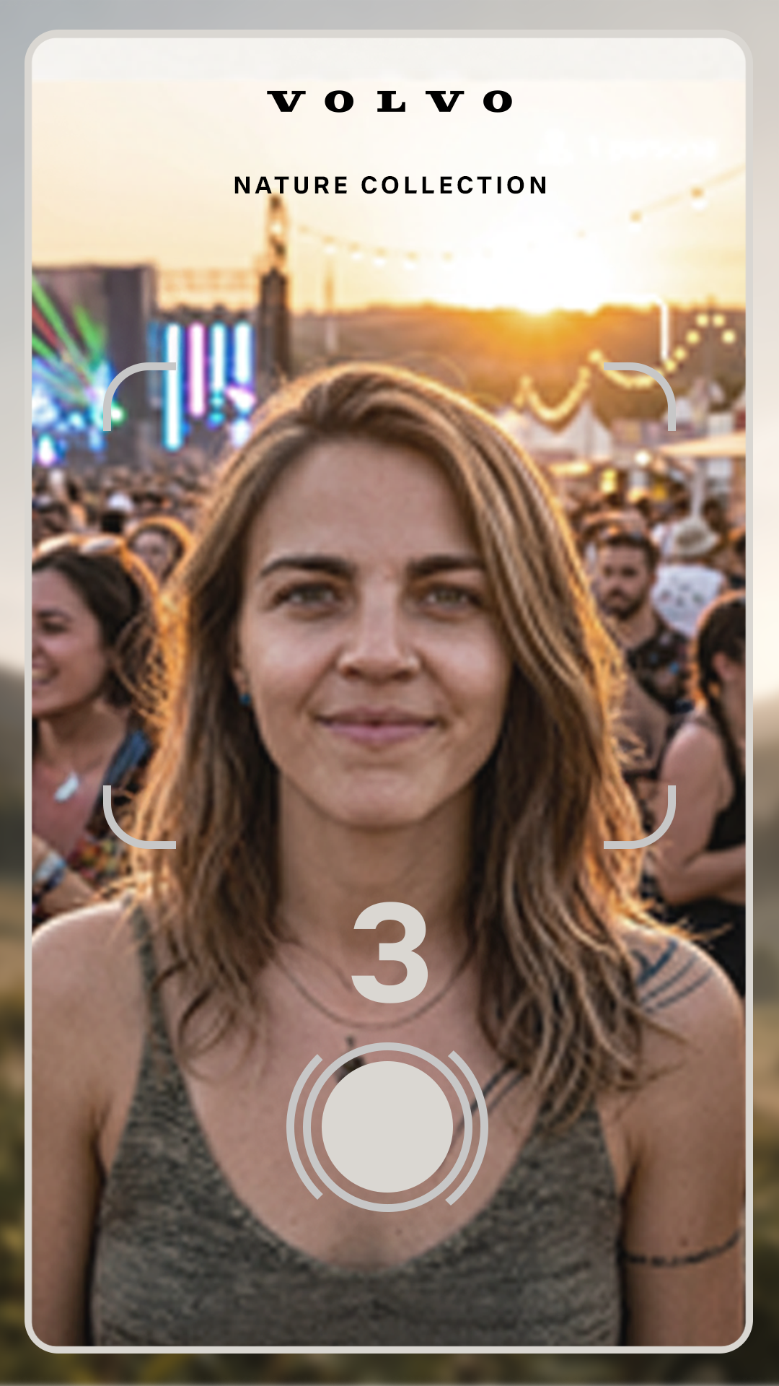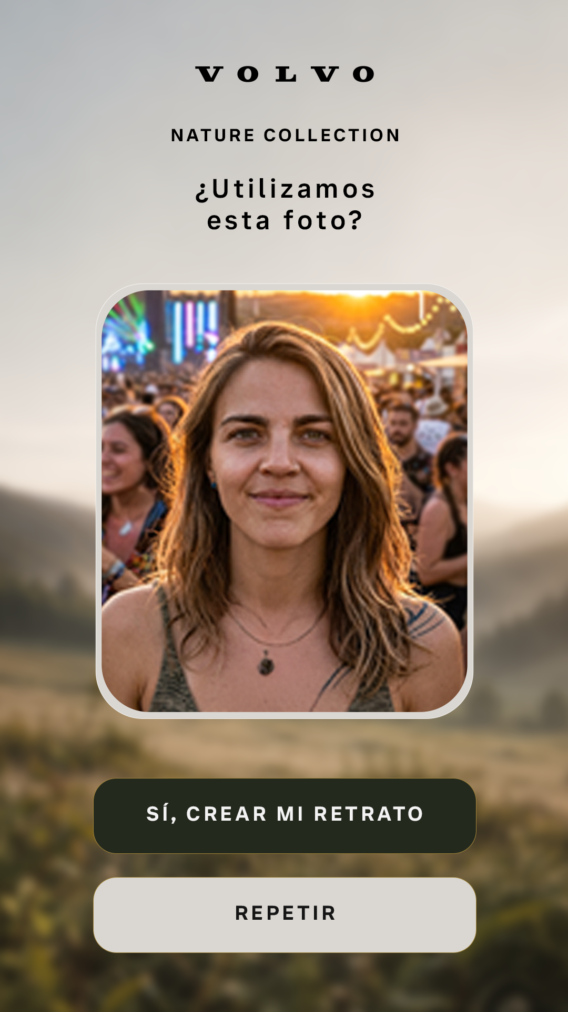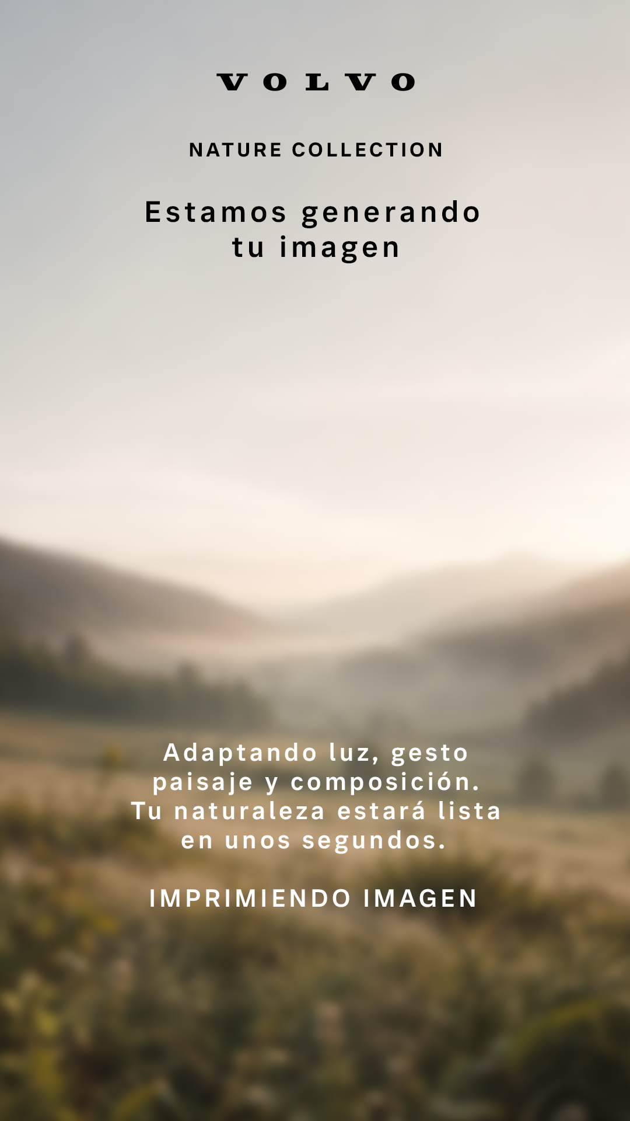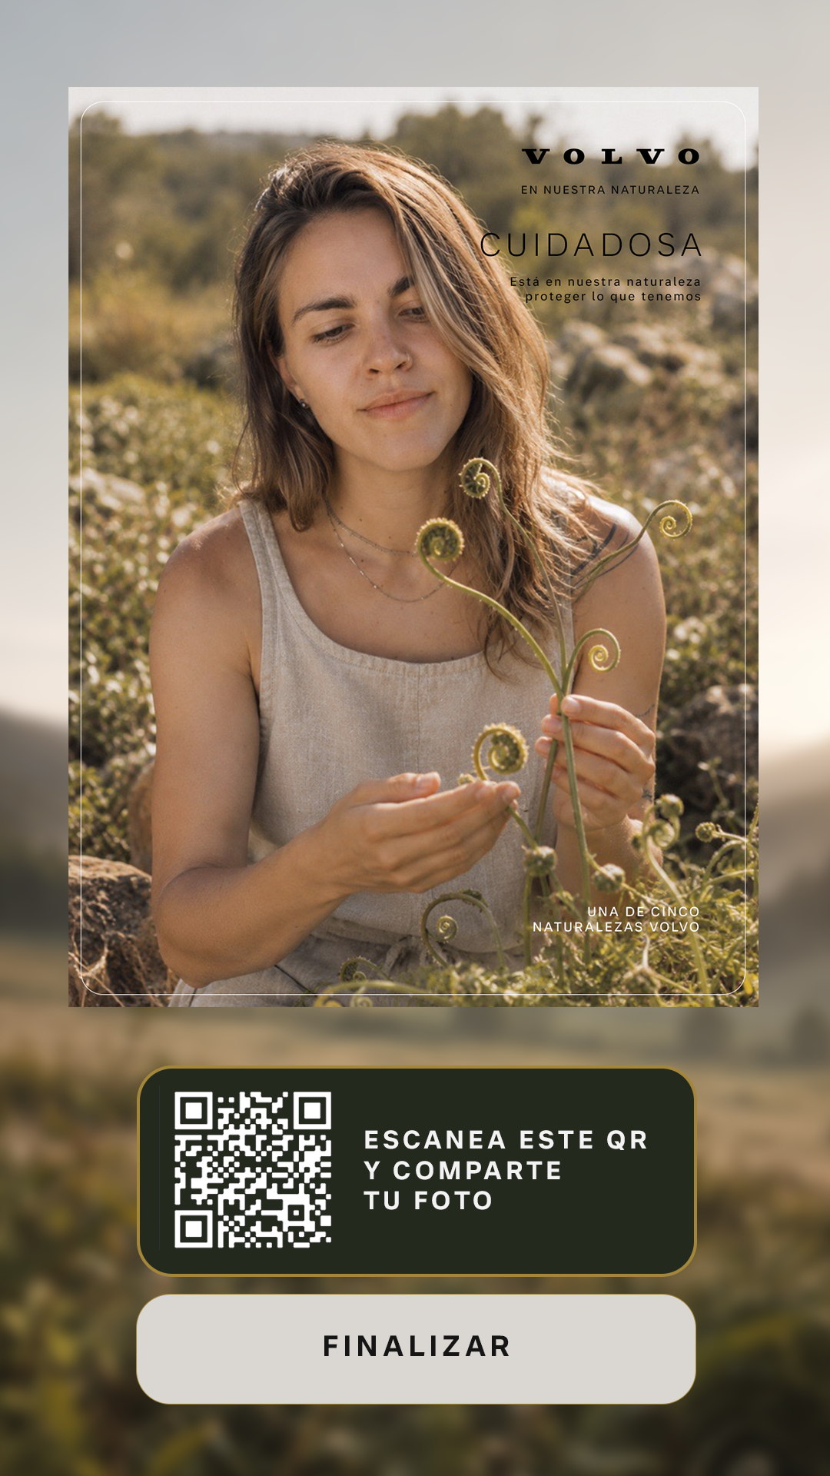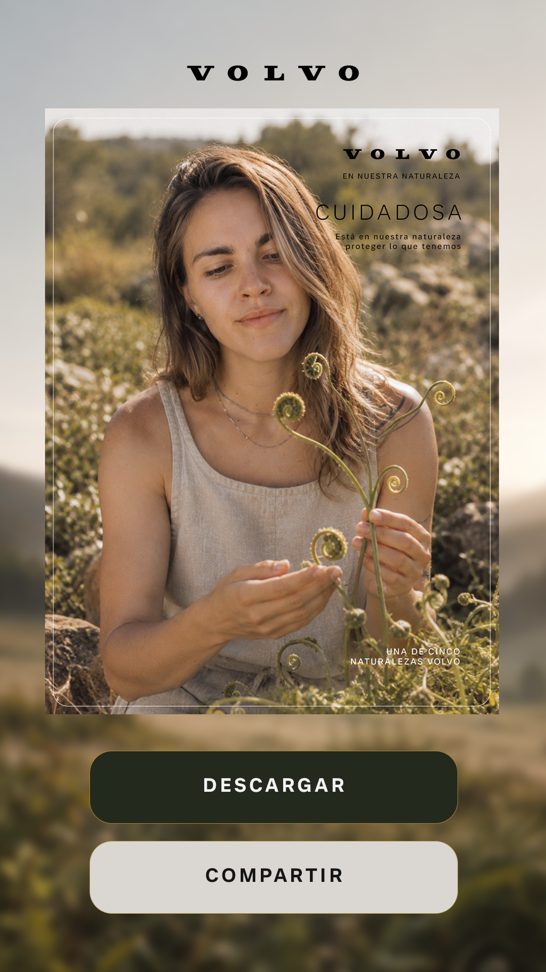
LAYOUT DISEÑO TARJETAS

RESPONSABLE : Volvo Centum SemiBold 50 pt
Está en nuestra naturaleza cuidar lo que tenemos. Volvo Centum SemiBold 19

EFICIENTE : Volvo Centum SemiBold 50 pt
Está en nuestra naturaleza respetar lo que tenemos. Volvo Centum SemiBold 19

CUIDADOSO : Volvo Centum SemiBold 50 pt
Está en nuestra naturaleza proteger lo que tenemos. Volvo Centum SemiBold 19

RESPETUOSO : Volvo Centum SemiBold 50 pt
Está en nuestra naturaleza preservar lo que tenemos. Volvo Centum SemiBold 19

CONSCIENTE : Volvo Centum SemiBold 50 pt
Está en nuestra naturaleza pensar en lo que tenemos. Volvo Centum SemiBold 19

TEXTO INFERIOR
UNA DE CINCO NATURALEZAS VOLVO : Volvo Centum Regular 20

DISEÑO DE PROMPTS. Imágenes de referencia en carpeta referencias_tarjetas.
NATURALEZA 01, RESPONSABLE.
GENERA EXACTAMENTE UNA SOLA IMAGEN FOTOGRÁFICA vertical 4:5.
No crear collage, díptico, múltiples paneles, títulos, texto, logos, bordes ni layouts gráficos.
La imagen debe ser un retrato editorial lifestyle premium, hiperrealista y creíble dentro de una campaña contemporánea Volvo.
ORDEN DE PRIORIDAD:
- preservar exactamente la identidad de cada usuario;
- preservar literalmente pose, gesto, expresión, energía social, vestuario y todos los elementos visibles del usuario;
- transformar únicamente el entorno y la iluminación para introducir al usuario en NATURALEZA RESPONSABLE;
- hacer claramente perceptible la bruma de amanecer como único elemento poético;
- conseguir una integración fotográfica impecable.
PRESERVACIÓN LITERAL DEL USUARIO
La fotografía de entrada contiene exactamente UNA, DOS, TRES o CUATRO personas reales.
MANTENER EXACTAMENTE EL MISMO NÚMERO DE PERSONAS.
No añadir, eliminar, duplicar, fusionar, sustituir ni omitir a nadie.
Preservar de cada persona:
- estructura facial e identidad;
- edad aparente;
- tono y textura natural de piel;
- expresión y dirección de mirada;
- posición e inclinación de cabeza;
- peinado y vello facial;
- pose corporal;
- posición de brazos y manos;
- relación y distancia entre usuarios;
- tatuajes;
- pendientes y piercings;
- gafas;
- sombreros, gorras o accesorios de cabeza;
- maquillaje;
- pulseras, collares y accesorios de festival;
- ropa completa, colores, estampados, tejidos y estilismo;
- bebidas u objetos visibles que formen parte de la fotografía original.
Preservar la actitud corporal y la energía emocional de la fotografía fuente.
NO reinterpretar la pose.
NO cambiar la expresión.
NO neutralizar el estilismo para hacerlo más “Volvo”.
NO sustituir prendas llamativas por beige o ropa editorial.
NO eliminar códigos de festival salvo que exista un error anatómico evidente.
Solo se permiten correcciones mínimas necesarias para mejorar el realismo: anatomía imposible, dedos deformados o pliegues físicamente incorrectos, sin eliminar la esencia del usuario.
COMPOSICIÓN
Si hay UNA persona:
crear un retrato medio manteniendo la lógica de pose original. El usuario debe ser claramente el elemento principal y ocupar aproximadamente dos tercios de la presencia visual de la imagen.
Si hay DOS personas:
mantener su relación, separación y lógica de pose como una unidad.
Si hay TRES personas:
mantener estructura y energía social del grupo con todos los rostros claramente visibles.
Si hay CUATRO personas:
preservar disposición, distancias y lectura social sin convertirlos artificialmente en una fila.
En todos los casos:
- cámara aproximadamente a la altura de los ojos;
- retrato medio o retrato medio de grupo;
- mantener paisaje suficiente para leer claramente el entorno;
- preservar la lógica compositiva humana original;
- no fabricar poses calmadas o editoriales que no existían en la entrada.
MUNDO NATURAL — RESPONSABLE
Transformar exclusivamente el entorno en un paisaje nórdico o del norte de Europa junto a un lago durante la primera hora del amanecer.
Incluir:
- agua tranquila y casi inmóvil;
- orilla natural de roca;
- coníferas discretas;
- hierbas y vegetación escasa;
- relieve lejano suave;
- aire muy limpio y abierto;
- opcionalmente algunos pájaros diminutos volando muy lejos en el paisaje.
La escena debe transmitir:
responsabilidad, calma, confianza, estabilidad, humanidad y optimismo silencioso.
LUZ
Primera hora del amanecer.
Utilizar un registro nórdico contenido:
- relleno ambiental frío y suave;
- un toque cálido muy delicado de amanecer;
- ligera presencia de naranja o melocotón, mucho menor que en una golden hour;
- contraste bajo;
- sombras con información;
- sensación tranquila de comienzo del día.
El sol NO debe convertirse en protagonista ni crear una puesta de sol dramática.
LENGUAJE VISUAL VOLVO
Fotografía lifestyle editorial premium:
humana, elegante, natural, contemporánea, sobria, emocional, silenciosamente sofisticada, ligeramente poética, hiperrealista, limpia y nunca estridente.
Piel natural.
Cabello real.
Materiales textiles creíbles.
Color contenido.
Contraste moderado.
Highlights suaves.
Sombras detalladas.
Microdetalle fotográfico natural.
Comportamiento óptico realista.
NO HDR.
NO hiper-sharpening.
NO piel plástica.
NO aspecto de render.
ELEMENTO DIFERENCIAL — BRUMA DE AMANECER
Utilizar EXACTAMENTE UN acento poético: BRUMA NATURAL DE AMANECER.
La bruma debe tener una presencia ligeramente reforzada y ser claramente legible en aproximadamente dos segundos, manteniéndose siempre elegante y físicamente creíble.
Crear TRES capas discretas:
- una capa baja claramente visible flotando horizontalmente sobre la superficie del agua;
- una segunda capa atmosférica en profundidad entre el lago, los árboles y el paisaje lejano;
- una tercera capa extremadamente sutil en primer término que puede pasar parcialmente frente al usuario solo cuando sea compositivamente útil.
La bruma debe:
- responder a la profundidad real de la escena;
- recoger muy suavemente la luz del amanecer;
- ayudar a separar los diferentes planos;
- producir atmósfera sin borrar el paisaje.
NO convertirla en humo de máquina.
NO ocultar rostros.
NO lavar al usuario.
NO crear aspecto fantasmal.
NO crear niebla densa y teatral.
INTEGRACIÓN FOTOGRÁFICA
Reconstruir usuario, paisaje, luz y bruma como UNA SOLA FOTOGRAFÍA.
No conservar al usuario como recorte iluminado por la fotografía original.
Adaptar naturalmente su iluminación al nuevo amanecer sin modificar identidad, pose ni vestuario.
Todo debe compartir:
- misma dirección de luz;
- misma temperatura y sistema de color;
- misma óptica;
- misma perspectiva;
- misma profundidad de campo;
- mismo grano;
- mismo contraste;
- misma perspectiva atmosférica.
Debe parecer un único instante capturado por una cámara real.
RECHAZAR EL RESULTADO SI
- cambia la identidad;
- cambia el número de usuarios;
- altera pose, expresión o energía social;
- modifica excesivamente ropa o códigos de festival;
- la bruma resulta demasiado débil;
- la bruma parece humo teatral;
- la escena resulta fría, triste o excesivamente somnolienta;
- parece un fotomontaje;
- el paisaje parece sintético.
NO AÑADIR:
texto, logos, gráfica Volvo, marcos, interfaces, coches, automóviles, cualquier vehículo, carreteras, parkings, edificios, mobiliario urbano, focos visibles, cables, estructuras de festival ni personas diferentes a las presentes en la fotografía original.
RESULTADO FINAL:
Un retrato Volvo auténtico y emocional al comienzo de un nuevo día, donde el usuario conserva completamente su verdad y una bruma nórdica real, visible y delicada convierte el paisaje en una imagen serena, responsable y ligeramente poética.

NATURALEZA 02, EFICIENTE
GENERA EXACTAMENTE UNA SOLA IMAGEN FOTOGRÁFICA vertical 4:5.
No crear collage, díptico, múltiples paneles, títulos, texto, logos, bordes ni layouts gráficos.
La imagen debe ser un retrato editorial lifestyle premium, hiperrealista y creíble dentro de una campaña contemporánea Volvo.
ORDEN DE PRIORIDAD:
- preservar exactamente la identidad de cada usuario;
- preservar literalmente pose, gesto, expresión, energía social, vestuario y elementos visibles;
- transformar únicamente entorno e iluminación para introducir al usuario en NATURALEZA EFICIENTE;
- construir una única corriente orgánica de aire claramente legible mediante partículas vegetales físicas;
- conseguir integración fotográfica impecable sin ningún halo gráfico alrededor del flujo.
PRESERVACIÓN LITERAL DEL USUARIO
La fotografía de entrada contiene exactamente UNA, DOS, TRES o CUATRO personas reales.
MANTENER EXACTAMENTE EL MISMO NÚMERO DE PERSONAS.
No añadir, eliminar, duplicar, fusionar, sustituir ni omitir a nadie.
Preservar:
- identidad y estructura facial;
- edad aparente;
- tono y textura de piel;
- expresión;
- dirección de mirada;
- posición de cabeza;
- peinado y vello facial;
- pose corporal original;
- posición exacta y lógica de brazos y manos;
- relación y distancia entre usuarios;
- ropa, colores, patrones, tejidos y estilismo;
- tatuajes;
- piercings;
- gafas y accesorios de cabeza;
- maquillaje;
- joyería;
- pulseras y códigos de festival;
- bebidas, bolsos, correas y objetos presentes en la fuente.
BLOQUEAR especialmente POSE, GESTO Y EXPRESIÓN.
No reinterpretarlos.
No corregirlos editorialmente.
No generar una postura nueva para acomodar el flujo.
Solo permitir pequeñas correcciones anatómicas cuando sean imprescindibles para el realismo.
COMPOSICIÓN
Si hay UNA persona:
retrato medio con el usuario como protagonista y manteniendo literalmente la lógica de su pose.
Si hay DOS personas:
preservar relación, separación y pose compartida.
Si hay TRES personas:
mantener estructura y energía social con todos los rostros diferenciados.
Si hay CUATRO personas:
mantener distribución relativa y lectura orgánica del grupo.
En todos los casos:
- cámara aproximadamente a la altura de los ojos;
- retrato medio o medio de grupo;
- construir el paisaje y el flujo ALREDEDOR de la pose existente, nunca modificar la pose para acomodar la escena;
- mantener el cuadrante superior derecho relativamente tranquilo, con cielo o paisaje suave, libre de rostros y elementos protagonistas para posterior gráfica.
MUNDO NATURAL — EFICIENTE
Paisaje abierto de montaña suave, altiplano o valle natural durante una mañana luminosa.
Incluir:
- vegetación baja y controlada;
- pradera natural;
- alguna roca;
- relieve y montañas suaves en profundidad;
- cielo abierto y limpio;
- gran sensación de aire.
NO mostrar caminos ni carreteras visibles.
La escena debe transmitir:
claridad, fluidez, precisión, ligereza, inteligencia natural y economía de movimiento.
LUZ
Luz natural de mañana, agradable, limpia y ligeramente cálida, pero contenida.
Verdes y tierras naturales.
Cielo claro.
Contraste moderado.
Nada excesivamente dorado ni dramático.
LENGUAJE VISUAL VOLVO
Fotografía lifestyle editorial premium:
humana, elegante, natural, contemporánea, sobria, emocional, silenciosamente sofisticada, ligeramente poética, hiperrealista, limpia y nunca estridente.
Piel natural.
Cabello real.
Materiales textiles creíbles.
Color contenido.
Contraste moderado.
Highlights suaves.
Sombras con detalle.
Microdetalle fotográfico natural.
NO HDR.
NO hiper-sharpening.
NO acabado plástico o CGI.
ELEMENTO DIFERENCIAL — CORRIENTE ORGÁNICA DE AIRE
Representar UNA ÚNICA corriente de aire físicamente plausible mediante una familia coherente de pequeños elementos vegetales reales.
Utilizar solamente DOS O TRES tipos de elementos relacionados entre sí, por ejemplo:
- pequeñas semillas aladas;
- vilanos o filamentos vegetales ligeros;
- unas pocas flores o fragmentos botánicos diminutos de la misma familia visual.
NO introducir demasiados tipos diferentes.
La corriente debe expresar EFICIENCIA mediante:
- trayectoria clara;
- continuidad;
- dirección;
- mínimo desperdicio de movimiento;
- sensación de que todos los elementos responden a una misma dinámica de aire.
FORMA GENERAL DEL FLUJO
La corriente nace cerca de cámara, entra desde primer término y describe UNA GRAN ONDA TRIDIMENSIONAL SUAVE.
Debe:
- aproximarse al usuario;
- pasar parcialmente por delante de algunas zonas del cuerpo sin cubrir rostros;
- continuar detrás del usuario;
- volver a hacerse visible más lejos;
- prolongarse finalmente hacia la profundidad del paisaje.
La lectura tridimensional debe surgir EXCLUSIVAMENTE de las propias partículas.
MUY IMPORTANTE:
NO dibujar un arco decorativo alrededor de la cabeza.
NO formar una C perfecta.
NO crear una corona.
NO formar una espiral gráfica.
NO crear un halo.
ABSOLUTAMENTE NO añadir:
- trazo blanquecino;
- cinta translúcida;
- estela de humo;
- aura;
- stroke;
- ribbon;
- niebla siguiendo el recorrido;
- pincelada transparente;
- glow continuo;
- línea que conecte las partículas.
NO debe existir ninguna materia blanca o transparente que dibuje la trayectoria.
EL FLUJO ES ÚNICAMENTE LA SUMA DE PARTÍCULAS REALES DISTRIBUIDAS EN EL ESPACIO.
PARTÍCULAS Y PROFUNDIDAD
Primer término:
pocas partículas, algo mayores por proximidad y parcialmente desenfocadas.
Plano del usuario:
partículas de tamaño medio, más definidas y perfectamente integradas.
Profundidad:
partículas progresivamente menores, más suaves y menos contrastadas.
Añadir:
- variación real de orientación;
- densidad irregular;
- distintas distancias;
- pequeñas desviaciones respecto al flujo principal;
- ligero motion blur DIRECCIONAL en algunos elementos que se desplazan más rápido.
El motion blur pertenece a cada partícula individual.
NO convertirlo en una estela continua.
La luz puede atravesar de forma natural semillas o filamentos finos, creando una translucidez física y bordes cálidos muy discretos cuando corresponda.
El flujo debe ser visible y comprenderse rápidamente, pero nunca transformarse en confeti, una tormenta de semillas o una nube caótica.
INTEGRACIÓN FOTOGRÁFICA
Reconstruir usuario, paisaje y partículas como UNA SOLA FOTOGRAFÍA.
Las partículas deben compartir:
- dirección de luz;
- exposición;
- temperatura;
- profundidad de campo;
- comportamiento de lente;
- grano;
- perspectiva;
- desenfoque;
- contraste.
Las partículas cercanas pueden quedar fuera de foco exactamente como cualquier objeto real próximo a la lente.
No deben parecer un overlay o una capa añadida.
RECHAZAR EL RESULTADO SI
- cambia la identidad del usuario;
- modifica pose, gesto o ropa;
- el flujo se convierte en un halo blanquecino;
- aparece una cinta, stroke, humo o aura siguiendo la onda;
- forma una C perfecta alrededor de la persona;
- parece confeti;
- las partículas carecen de profundidad;
- la corriente no tiene un recorrido legible;
- parece un efecto de Photoshop;
- paisaje y usuario pertenecen visualmente a fotografías diferentes.
NO AÑADIR:
texto, logos, gráfica Volvo, marcos, interfaces, coches, automóviles, vehículos, carreteras, caminos visibles, edificios, mobiliario urbano, focos visibles, cables, estructuras de festival, chispas, partículas luminosas ni personas diferentes a las de la fotografía fuente.
RESULTADO FINAL:
Una fotografía Volvo real y elegante donde una corriente natural de aire adquiere forma únicamente gracias a semillas y pequeños elementos vegetales que transporta. El recorrido debe ser claro, tridimensional, ligero y eficiente, sin ningún halo gráfico o material artificial que lo dibuje.

NATURALEZA 03 CUIDADOSA
GENERA EXACTAMENTE UNA SOLA IMAGEN FOTOGRÁFICA vertical 4:5.
No crear collage, díptico, múltiples paneles, títulos, texto, logos, bordes ni layouts gráficos.
La imagen debe ser un retrato editorial lifestyle premium, hiperrealista y creíble dentro de una campaña contemporánea Volvo.
ORDEN DE PRIORIDAD:
- preservar exactamente la identidad de cada usuario;
- preservar literalmente pose, gesto, expresión, energía social, vestuario y elementos visibles;
- transformar únicamente entorno e iluminación para introducir al usuario en NATURALEZA CUIDADOSA;
- crear formas botánicas extraordinarias, ordenadas y físicamente creíbles en primer término;
- conseguir una integración botánica y fotográfica completamente hiperrealista.
PRESERVACIÓN LITERAL DEL USUARIO
La fotografía de entrada contiene exactamente UNA, DOS, TRES o CUATRO personas reales.
MANTENER EXACTAMENTE EL MISMO NÚMERO DE PERSONAS.
No añadir, eliminar, duplicar, fusionar, sustituir ni omitir a nadie.
Preservar:
- identidad y estructura facial;
- edad aparente;
- tono y textura de piel;
- expresión y dirección de mirada;
- posición de cabeza;
- peinado y vello facial;
- pose corporal;
- posición de brazos y manos;
- relación y distancia entre personas;
- vestuario completo;
- colores, patrones, tejidos y estilismo;
- tatuajes;
- pendientes y piercings;
- maquillaje;
- gafas;
- accesorios de cabeza;
- pulseras, joyería y accesorios de festival;
- bolsos, correas, bebidas y objetos existentes.
NO modificar pose.
NO modificar gesto.
NO modificar expresión.
NO cambiar estilismo.
NO sustituir prendas por ropa editorial neutra.
Solo realizar correcciones anatómicas mínimas cuando sean imprescindibles.
COMPOSICIÓN
Si hay UNA persona:
retrato medio manteniendo su actitud original.
Si hay DOS personas:
conservar relación, proximidad y lógica de pose.
Si hay TRES personas:
mantener estructura y energía social.
Si hay CUATRO personas:
preservar disposición y distancias sin ordenar artificialmente el grupo.
En todos los casos:
- usuario o grupo siempre protagonista;
- cámara aproximadamente a la altura de los ojos;
- retrato medio o medio de grupo;
- las plantas acompañan y enmarcan, nunca dominan;
- mantener el cuadrante superior derecho calmado, respirado y disponible para posterior gráfica;
- no cubrir ningún rostro con vegetación.
MUNDO NATURAL — CUIDADOSA
Campo silvestre o pradera abierta y tranquila durante una golden hour todavía luminosa.
Incluir:
- hierba natural;
- vegetación ligera;
- paisaje abierto;
- fondo limpio y respirado;
- verdes contenidos;
- hierbas ligeramente doradas.
La escena debe transmitir:
cuidado, sensibilidad, delicadeza, protección, armonía y sofisticación silenciosa.
LUZ
Sol bajo y suave de final de tarde.
Piel cálida pero natural.
Verdes contenidos.
Dorados sutiles.
Contraste moderado.
Fondo luminoso pero no quemado.
Evitar:
- luz dura de mediodía;
- naranja excesivo;
- puesta de sol dramática.
LENGUAJE VISUAL VOLVO
Fotografía lifestyle editorial premium:
humana, elegante, natural, contemporánea, sobria, emocional, silenciosamente sofisticada, ligeramente poética, hiperrealista, limpia y nunca estridente.
Textura natural de piel.
Cabello real.
Materiales textiles creíbles.
Color contenido.
Highlights suaves.
Sombras con información.
Microdetalle fotográfico natural.
NO HDR.
NO hiper-sharpening.
NO acabado plástico.
ELEMENTO DIFERENCIAL — FORMAS BOTÁNICAS ESPECIALES
Introducir en primer término una pequeña familia de FORMAS BOTÁNICAS EXTRAORDINARIAS pero físicamente plausibles.
La vegetación debe poseer ORDEN COMPOSITIVO.
Crear:
- UNA estructura vegetal principal claramente reconocible;
- UNA O DOS presencias secundarias relacionadas con la misma especie o familia visual.
NO repartir ramas especiales aleatoriamente por toda la imagen.
La planta principal puede combinar:
- tallos finos y elegantes;
- pequeñas flores blancas o marfil;
- pétalos delicados;
- hojas pequeñas y discretas;
- algunos brotes jóvenes irregularmente enrollados, inspirados de manera sutil en el crecimiento de un helecho.
Debe producir la sensación:
“qué especie tan especial”.
Nunca:
“qué planta alienígena o elemento 3D han añadido”.
HIPERREALISMO BOTÁNICO
Los tallos deben mostrar:
- variaciones sutiles de grosor;
- curvatura natural;
- gravedad;
- flexión real;
- pequeñas irregularidades;
- orientación no repetitiva.
Las flores:
- diferentes orientaciones;
- tamaños ligeramente distintos;
- diferentes estados de apertura;
- imperfecciones naturales.
Los brotes:
- curvas orgánicas;
- espirales imperfectas;
- ninguna repetición idéntica.
La superficie vegetal debe ser auténtica:
- mate;
- fibrosa;
- orgánica;
- pequeñas variaciones cromáticas;
- microimperfecciones;
- respuesta real a la luz.
NUNCA plástico.
NUNCA porcelana.
NUNCA cristal.
NUNCA asset 3D.
PROFUNDIDAD
Crear varios planos botánicos coherentes:
Primer término:
una pequeña parte puede entrar cerca de cámara y quedar suavemente fuera de foco.
Plano medio:
estructura vegetal principal claramente legible.
Profundidad:
una o dos formas relacionadas pueden continuar de manera sutil.
Las plantas pueden cruzar parcialmente delante del torso o entrar desde un lateral, pero nunca cubrir la cara.
La base de cada tallo debe estar físicamente conectada con el terreno o vegetación existente.
INTEGRACIÓN FOTOGRÁFICA
Usuario, plantas y paisaje deben compartir:
- misma dirección de luz;
- temperatura de color;
- perspectiva;
- profundidad de campo;
- exposición;
- contraste;
- grano;
- rango dinámico.
Las plantas deben producir pequeñas sombras de contacto y responder al mismo viento, gravedad y luz del entorno.
No deben tener más nitidez ni detalle que otros elementos situados a la misma distancia de cámara.
RECHAZAR EL RESULTADO SI
- cambia identidad, pose, expresión o ropa;
- la vegetación aparece demasiado dispersa;
- aparecen demasiadas ramas especiales;
- los brotes forman espirales mecánicamente idénticas;
- las flores son gigantes;
- la planta parece de plástico;
- presenta translucidez fantástica;
- parece CGI o render 3D;
- los tallos no parecen nacer físicamente del terreno;
- las plantas están pegadas sobre la fotografía;
- el usuario parece recortado sobre el paisaje.
NO AÑADIR:
texto, logos, gráfica Volvo, marcos, interfaces, coches, automóviles, vehículos, carreteras, parkings, edificios, mobiliario urbano, focos visibles, cables, estructuras de festival ni personas diferentes a las de la fotografía original.
RESULTADO FINAL:
Una fotografía editorial Volvo cálida y sensible donde unas pocas formas botánicas extraordinarias parecen haber crecido realmente en el paisaje. La vegetación tiene orden, intención y belleza, pero conserva todas las imperfecciones y propiedades físicas de una especie real.

NATURALEZA 04 RESPETUOSA
Generate exactly ONE single photographic image. Do not create a collage, diptych, multiple panels, text, titles, logos, borders or graphic layout. Create a vertical 4:5 premium editorial portrait image that could credibly belong to a contemporary Volvo lifestyle campaign, while preserving the user exactly in LITERAL mode. The attached source photograph contains exactly ONE, TWO, THREE or FOUR real people. Use it as identity, pose, styling and energy reference. PRESERVE THE EXACT NUMBER OF PEOPLE SHOWN. Do not add, remove, duplicate, merge, replace or omit anyone. PRIORITY ORDER: 1. exact identity preservation; 2. exact literal preservation of pose, gesture, social energy, clothing and visible user elements; 3. transformation of the environment into the world of RESPETUOSA; 4. clear readable creature hero; 5. premium photographic integration. -------------------------------------------------- LITERAL USER PRESERVATION — FINAL MODE -------------------------------------------------- Preserve each real person exactly as a recognisable individual: - exact facial structure; - age; - skin tone; - skin texture; - hairstyle; - facial hair; - tattoos; - earrings; - piercings; - glasses; - hats, caps or headwear; - makeup; - bracelets; - necklaces; - festival accessories; - visible drinks or props if they are part of the source image; - clothing, colours, patterns and styling. Preserve the original user pose and overall bodily attitude. Preserve the emotional energy of the source image. Do not restyle the wardrobe into neutral editorial Volvo clothing. Do not replace bright garments with beige garments. Do not remove festival identity codes unless they create a clear anatomical or compositional problem. You may only apply minimal corrective cleanup if necessary: - fix obvious anatomy errors; - fix deformed fingers; - fix impossible folds; - improve realism slightly; but do not “curate away” the user’s essence. -------------------------------------------------- COMPOSITION FOR 1, 2, 3 OR 4 USERS -------------------------------------------------- If the source image contains ONE user: Create a medium portrait with the user as the main subject, preserving the source pose logic and attitude. If the source image contains TWO users: Preserve their relationship, spacing and shared pose logic. Keep them clearly together as one unit. If the source image contains THREE users: Preserve the group structure and social energy. Keep all faces clearly visible and recognisable. If the source image contains FOUR users: Preserve the group arrangement, relative spacing and lively social read. Keep all identities clearly separated. For all group sizes: - preserve the source pose logic as faithfully as possible; - keep enough space in the scene for the creature and its rock to be visible; - do not force a “curated” calm pose; - let the natural-world transformation carry the respectful tone. keeping especially the UPPER RIGHT QUADRANT free of faces and bright or very luminous elements.The future graphic will be WHITE: therefore, that upper right area should have a medium to dark toned forest background, soft and fairly uniform, made up of vegetation, blurred trunks, and natural shadows. DO NOT open a large clearing of white sky or overexposed light in that area. -------------------------------------------------- NATURE WORLD — RESPETUOSA -------------------------------------------------- Transform the scene into the world of RESPETUOSA. Emotional tone: respectful, precious, quietly magical, intimate, coexistence-based, tender and slightly wondrous. Environment: a real forest edge or wooded rocky setting with authentic tree trunks, undergrowth, mossy stones, late golden-hour light and a believable natural atmosphere. Light: late golden hour. Warm but natural. Soft backlight or side light. No artificial fantasy beam. The tone should feel magical through realism, not through heavy visual effects. VOLVO. Create a premium lifestyle editorial photograph using the Volvo visual language developed for the entire series: human, elegant, natural, contemporary, sober, emotional, quietly sophisticated, slightly poetic, highly realistic, clean, never loud
Natural skin texture. Real hair. Believable textile materials. Subdued color. Moderate contrast. Soft highlights. Shadows with detail. Natural photographic micro-detail.
NO HDR.
NO hyper-sharpening. -------------------------------------------------- POETIC ACCENT — SMALL WINGED CREATURE (INCREASED +8%) -------------------------------------------------- Use exactly ONE creature.. Create one elegant, photographically plausible small winged forest creature with a lizard-like or tiny dragon-like anatomy. It must: - rest naturally on one mossy rock; - have a clear silhouette; - be clearly visible within two seconds; - be small in relation to the people, but not lost; - have subtle wing structure; - have believable scale/skin texture; - feel precious and rare, not cartoonish and not like a pet. The creature should be placed on a mossy foreground or lower-middle rock with enough tonal separation from the moss to read clearly. Give it a small but visible presence. Use gentle edge light or tonal contrast so it does not disappear into the rock. Do not create multiple creatures. Do not make it gigantic. Do not make it cartoon-like. Do not make it glow like CGI fantasy. The creature must feel hyperrealistic and perfectly integrated in the final image. Its textures are organic, natural, realistic, higly detailed and perfectly integrated in the scene. It has a calm presence, no fear, no altered. It must feel as a realistic creature of the forest and not plastic or fake 3d character with highly details on his texture, sogt wings slightly transparent, reptilian beautiful skin
PHYSICAL APPEARANCE AND MATERIALITY OF THE CREATURE:
The small dragon must look like a REAL, PHOTOGRAPHED ANIMAL, not a designed, modeled, or rendered creature. Its anatomy must feel biologically plausible: a small, lightweight quadrupedal body; natural proportions; very subtle musculature beneath the skin; functional joints; a slender neck; a small, expressive head; a gently elongated snout; well-proportioned eyes; small feet with slender toes; a long, flexible tail; and two delicate wings anatomically integrated into the body.
SKIN: The skin must possess the irregular complexity of a living animal's skin. Do not create a uniform surface covered in repetitive scales. Combine the following in an extremely subtle manner:
- small, irregular, organic scales that are almost imperceptible;
- areas of slightly smoother skin around the neck, abdomen, and joints;
- tiny natural folds where the skin flexes;
- slight variations in thickness, tone, and texture;
- minor irregularities, natural markings, and pigmentation shifts;
- a predominantly MATTE finish.
The texture should evoke the real skin of a small, unknown forest-dwelling reptile: complex when viewed up close, yet visually smooth from a distance. Nothing glossy, varnished, rubbery, waxy, plastic-like, or metallic. The skin must NOT look molded. Avoid perfectly repeating scale patterns, large plates, armor-like plating, crocodile skin, or typical dinosaur textures. Light must react with the skin exactly as it would with a real animal: very soft, irregular highlights; slightly drier areas; small shadows within the folds; and natural variations caused by the body's orientation.
EYES: Small, moist, and lively eyes, reflecting the actual forest environment. Never large "character" eyes, toy-like eyes, or a cartoonish appearance.
WINGS: The wings must significantly enhance the sense of realism.
Construct them like authentic biological wings: a very fine skeletal structure supporting an extremely thin skin membrane. The membrane features:
- slight variations in thickness;
- extremely fine natural veins visible only where light strikes;
- small folds and areas of tension between the wing supports;
- slightly irregular edges;
- an extremely fine organic texture.
When backlit by the warm light of the forest, the membrane becomes PARTIALLY TRANSLUCENT, allowing light to pass through softly and revealing its internal structure very subtly. The transparency must never be uniform, nor should it make the wings look like glass, plastic, cellophane, or fairy wings. Thicker areas remain opaque; only the thinnest parts, when backlit, allow light to pass through partially.
COLOR: A natural, forest-inspired palette: warm gray, earthy brown, muted olive, and subtle variations of beige or amber. Restrained, organic tones that allow the animal to blend naturally with stone, bark, and moss. Avoid saturated colors or an obviously fantastical appearance. PHYSICAL INTEGRATION: The animal physically occupies the space on the moss-covered rock or root. Its feet bear actual weight and rest firmly: toes adapt slightly to the uneven surface, parts are partially obscured by moss, and a natural contact shadow appears beneath the body. The "golden hour" light filtering through the forest affects the creature, the moss, the rock, and the viewer simultaneously. The dragon must match the following elements exactly: light direction, color temperature, contrast, exposure, level of detail, photographic grain, and depth of field relative to objects on the same focal plane. CRUCIAL: The creature must NOT appear sharper, more detailed, higher in contrast, or more perfectly lit than the rock and moss it rests upon. If positioned slightly outside the primary foal plane, it must exhibit the same natural optical blur as a real animal photographed in that position. It should look as though the photographer took the shot and—by chance—that small animal happened to be right there. ABSOLUTELY AVOID: plastic, rubber, resin, or vinyl skin; glossy surfaces; CGI or 3D render aesthetics; collectible figurines, toys, or video game creatures; overly detailed skin; repetitive scale patterns; armor plating; crocodile-like textures; naked lizards; winged rats; bats; dinosaurs; "character-style" eyes; and glass-like or perfectly transparent wings. The creature must be BELIEVABLE rather than SPECTACULAR. -------------------------------------------------- PHOTOGRAPHIC LANGUAGE -------------------------------------------------- Premium editorial realism. Natural photographic rendering. Eye-level camera. Medium portrait or medium group portrait. Realistic lens behaviour. Natural skin texture. Believable textile detail. The creature must share the same optical world as the users. Everything must belong to one real captured moment: - same light direction; - same colour system; - same grain; - same depth logic; - same atmospheric perspective. -------------------------------------------------- FINAL REJECTION RULES -------------------------------------------------- Reject the result if: - the user identity changes; - the pose or clothing is edited too much; - the creature is too small to read; - the creature looks cartoonish, domestic or fake; - the creature disappears into the moss or feel unreal or CGI element; - the forest looks synthetic; - the image becomes overt fantasy instead of poetic realism; - the image looks composited rather than photographed.
NO añadir: texto, logos, gráficos, gráfica VOLVO, marcos, interfaces, coches, automoviles, carreteras, edificios, mobiliario urbano, focos visibles. cables, estructuras de festival.

NATURALEZA 05 CONSCIENTE
NATURALEZA CONSCIENTE — PROMPT FINAL
GENERA EXACTAMENTE UNA SOLA IMAGEN FOTOGRÁFICA vertical 4:5.
No crear collage, díptico, múltiples paneles, títulos, texto, logos, bordes ni layouts gráficos.
La imagen debe ser un retrato editorial lifestyle premium, hiperrealista y creíble dentro de una campaña contemporánea Volvo.
ORDEN DE PRIORIDAD:
- preservar exactamente la identidad de cada usuario;
- preservar literalmente pose, gesto, expresión, energía social, vestuario y elementos visibles;
- transformar entorno E ILUMINACIÓN para introducir físicamente al usuario en NATURALEZA CONSCIENTE;
- crear un fenómeno de pequeñas presencias luminosas cálidas claramente legible como luciérnagas;
- conseguir integración fotográfica completa durante blue hour.
PRESERVACIÓN LITERAL DEL USUARIO
La fotografía de entrada contiene exactamente UNA, DOS, TRES o CUATRO personas reales.
MANTENER EXACTAMENTE EL MISMO NÚMERO DE PERSONAS.
No añadir, eliminar, duplicar, fusionar, sustituir ni omitir a nadie.
Preservar:
- identidad y estructura facial;
- edad;
- tono y textura natural de piel;
- expresión;
- dirección de mirada;
- posición de cabeza;
- peinado y vello facial;
- postura corporal;
- brazos, manos y gesto;
- relación y distancia entre usuarios;
- ropa, colores, estampados, materiales y estilismo;
- tatuajes;
- pendientes y piercings;
- gafas;
- sombreros o gorras;
- maquillaje;
- pulseras, collares y códigos de festival;
- bebidas, bolsos, correas y objetos existentes.
Preservar la energía emocional de la fotografía original.
NO reinterpretar pose.
NO cambiar expresión.
NO cambiar vestuario.
NO neutralizar el estilismo.
Solo realizar pequeñas correcciones anatómicas cuando sean imprescindibles.
IMPORTANTE:
PRESERVAR AL USUARIO NO SIGNIFICA PRESERVAR LA ILUMINACIÓN ORIGINAL DE LA FOTOGRAFÍA.
La iluminación humana debe reconstruirse completamente para que corresponda a la nueva escena de blue hour.
COMPOSICIÓN
Si hay UNA persona:
retrato medio manteniendo pose y actitud originales.
Si hay DOS personas:
conservar relación, separación y lógica social.
Si hay TRES personas:
mantener estructura del grupo y todos los rostros reconocibles.
Si hay CUATRO personas:
preservar disposición relativa, energía y separación entre identidades.
En todos los casos:
- cámara aproximadamente a la altura de los ojos;
- retrato medio o medio de grupo;
- conservar suficiente espacio negativo azul y suficiente paisaje para leer las luces;
- no llenar el encuadre;
- mantener una composición nocturna natural y respirada;
- cuadrante superior derecho relativamente tranquilo para posterior gráfica.
MUNDO NATURAL — CONSCIENTE
Transformar el entorno en:
- pradera natural con lago al fondo:
- borde de lago;
- claro de bosque;
BLUE HOUR.
Incluir:
- vegetación real;
- siluetas de árboles;
- profundidad natural;
- suficiente detalle en sombras;
- aire entre los diferentes planos.
NO llenar el fondo de ramas.
NO crear una masa forestal completamente negra.
NO saturar el entorno, dejar respirar la composicion.
La escena debe transmitir:
conciencia, percepción, intimidad, observación, conexión emocional y una luminosidad silenciosa.
LUZ
Blue hour real, justo después de la puesta de sol.
Ambiente general:
- azul profundo;
- azul grisáceo;
- luz ambiental fría y suave;
- suficiente exposición para reconocer perfectamente rostros, ropa y vegetación.
NO es una noche negra.
NO neón azul.
NO iluminación de fiesta.
NO luz teatral.
RELIGHT DEL USUARIO — CRÍTICO
Eliminar visualmente cualquier luz solar, luz interior o iluminación frontal de la fotografía fuente que resulte incompatible con el blue hour.
Reconstruir sobre el usuario:
- luz ambiental fría procedente del cielo;
- sombras suaves coherentes con la escena;
- rebotes naturales del entorno;
- un mínimo equilibrio cálido en piel cuando sea necesario para conservar aspecto saludable y fotográfico;
- reflejos ambientales muy sutiles en cabello y prendas.
La piel debe seguir siendo natural.
El usuario NO puede parecer fotografiado de día y pegado sobre un paisaje nocturno.
LENGUAJE VISUAL VOLVO
Fotografía lifestyle editorial premium:
humana, elegante, natural, contemporánea, sobria, emocional, silenciosamente sofisticada, ligeramente poética, hiperrealista, limpia y nunca estridente.
Piel natural.
Cabello real.
Textiles creíbles.
Color contenido.
Contraste moderado.
Highlights suaves.
Sombras con detalle.
Microdetalle fotográfico natural.
NO HDR.
NO hiper-sharpening.
NO estética cyberpunk.
NO estética de festival.
ELEMENTO DIFERENCIAL — LUCIÉRNAGAS
Utilizar EXACTAMENTE UN fenómeno poético:
pequeñas presencias cálidas de luz que se leen como LUCIÉRNAGAS REALES dentro del paisaje.
Crear una presencia escasa pero claramente legible.
JERARQUÍA:
- DOS O TRES luciérnagas principales que se perciban inmediatamente;
- varias presencias secundarias más suaves distribuidas entre plano medio y fondo.
NO crear un enjambre.
NO llenar toda la fotografía.
NO hacerlas grandes.
APARIENCIA
Cada presencia luminosa debe ser:
- pequeña;
- cálida;
- amarillo dorado suave;
- ligeramente difusa;
- núcleo luminoso diminuto;
- halo delicado;
- bloom óptico natural;
- glow sutil.
No representar claramente el cuerpo del insecto.
NO mostrar:
- patas;
- alas;
- anatomía de insecto;
- primeros planos de luciérnagas.
La lectura principal debe ser:
“pequeñas luces vivas dentro de un paisaje real”.
NO:
“muchos insectos volando”.
Deben existir variaciones sutiles de:
- tamaño aparente;
- intensidad;
- foco;
- distancia;
- halo.
Las principales deben tener suficiente espacio alrededor para leerse en aproximadamente dos segundos.
Las secundarias deben ayudar a crear profundidad.
NO generar largas estelas.
INTEGRACIÓN DE LAS LUCIÉRNAGAS
Las presencias luminosas deben pertenecer al mismo espacio de baja luz que los usuarios.
Deben responder a:
- misma óptica;
- misma profundidad;
- mismo grano;
- misma atmósfera;
- mismo sistema de color.
Pueden generar un bloom extremadamente pequeño y natural.
Una presencia situada muy cerca de una hoja puede producir un rebote cálido casi imperceptible sobre esa hoja.
NO crear grandes halos ambientales.
NO convertirlas en simples puntos gráficos.
RECHAZAR EL RESULTADO SI
- cambia identidad, pose o vestuario;
- conserva sobre el usuario una iluminación diurna incompatible;
- el usuario parece recortado y colocado sobre un fondo nocturno;
- las luciérnagas parecen polvo;
- parecen glitter;
- parecen píxeles muertos;
- parecen puntos genéricos;
- parecen estrellas;
- parecen luces de Navidad;
- parecen orbes de fantasía;
- son tan débiles que no se perciben;
- forman un enjambre;
- la escena parece un festival o una fiesta;
- el paisaje es completamente negro;
- la imagen parece compositada en capas.
NO AÑADIR:
texto, logos, gráfica Volvo, marcos, interfaces, coches, automóviles, vehículos, carreteras, parkings, edificios, mobiliario urbano, focos visibles, cables, estructuras de festival, neones, estrellas flotantes, elementos volando, confeti, chispas ni personas diferentes a las de la fotografía original.
RESULTADO FINAL:
Una fotografía editorial Volvo íntima y real durante blue hour. La persona conserva completamente su identidad, pose y estilismo, pero pertenece físicamente a la nueva iluminación nocturna. Dos o tres pequeñas presencias luminosas principales y otras más discretas revelan vida dentro del paisaje sin convertir la escena en fantasía o espectáculo.

